第５回
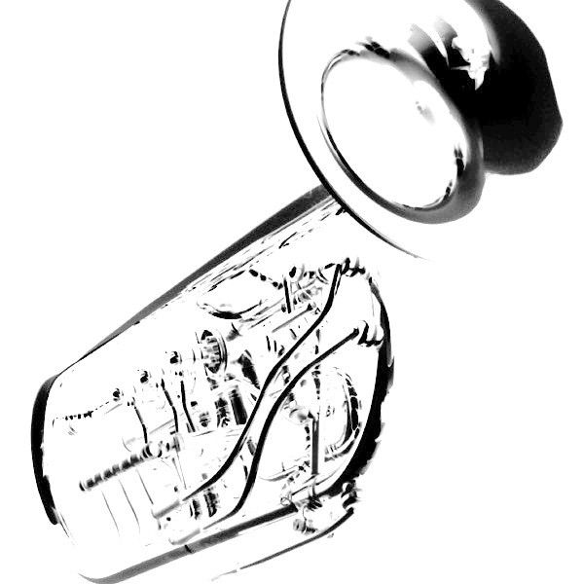

2011年6月21日（火）
18:00 開場 18:30 開演
相愛大学南港ホール

主催：相愛大学トランペット・トロンボーン・チューバ・打楽器専攻生
後援：相愛大学

*Greeting*

本日はお忙しい中、第５回相愛トランペットコアーに御来場頂き、誠にありがとうございます。お陰様で、この相愛トランペットコアーも第５回を迎える事が出来ました。
出演者一同、より良い演奏会を目指し、日々練習に励んで参りました。
皆様にトランペットコアーの魅力を感じて頂き、楽しんで頂けましたら幸いです。
最後になりましたが、この演奏会を催すにあたりご指導賜り、また演奏に参加して頂きます先生方、ご協力頂きました各関係者の皆様に深く御礼申し上げます。
トランペット・トロンボーン・チューバ・打楽器専攻生一同

*Trumpet Choir*

～トランペットコアー～
相愛トランペットコアーは、ウィーン・トランペットコアーを規範としています。ウィーン・トランペットコアーは、ウィーンフィルのメンバーを中心として結成された、トランペット８人、トロンボーン８人、チューバ２人、ティンパニ１人を基本の編成とする大編成金管アンサンブルであり、約90年の歴史を持つ伝統あるアンサンブルです。
この編成のためには、ウィーンの作曲家を始め数々の作曲家が、オリジナル作品、コラール・オーケストラ曲などのアレンジ作品を残しています。

*Program*

♪１部♪

ウィーン音楽週間のためのファンファーレ Ｒ．シュトラウス
ゴシック様式のモテットⅠ Ｋ．クラフト
Veni in hortum meum Ｊ．プレトリウス
３つの小品
1.Mäβih bewegt 2.Langsam 3.Frisch ü.froh. Ｃ．フューリッヒ
サラバンド Ｇ．メタクサ

♪２部♪

ファンファーレ Ｋ．ピルス
塔の音楽 Ｈ．Ｋ．シュミット
ゴシック様式のモテットⅡ Ｋ．クラフト
エサイの若枝から芽が萌えいで Ｊ．Ａ．ブルックナー
変ホ長調のファンファーレ Ｇ．メタクサ
新しい時代への前奏曲 建部 知弘

*Information*
2011年7月7日（木）
相愛大学ウィンドオーケストラ第33回定期演奏会

＊Ｐｒｏｇｒａｍ
・たなばた（酒井 格）
《2011年度全日本吹奏楽コンクール課題曲より》
・マーチ「ライヴリー・アヴェニュー」（堀田 庸元）
・シャコンヌ Ｓ（新実 徳英）
・ヒルソング 第２番（グレインジャー）
・ローマの権力とキリスト教徒の心（グレインジャー）

・シンフォニアノビリッシマ（ジェイガー）
・トランペットと吹奏楽のための小協奏曲（モーリス・ファイユノー）※
・シンフォニック・ダンス（バーンスタイン）

指揮：小林恵子（第１部）、若林義人（第２部）
※トランペット独奏：アンドレ・アンリ
18:30開演
尼崎市アルカイックホール 入場料：前売・当日共1,000円（全自由席）
2011年10月3日（月）
相愛オーケストラ第56回定期演奏会
＊ザ・シンフォニーホール 入場料：当日3,000円/前売2,500円
指揮：円光寺 雅彦/小林 恵子/酒井 睦雄
2011年11月21日（月）
相愛ウィンドオーケストラ 大前哲受賞記念演奏会
＊相愛大学南港ホール 入場料：無料
2012年3月4日（日）
相愛オーケストラ第57回定期演奏会（オペラ公演）
＊大阪国際交流センター 大ホール
2012年3月11日（日）
相愛ウィンドオーケストラ 第5回ポップスコンサート
＊相愛大学南港ホール 入場料：無料
♪各楽器アンサンブル演奏会（相愛大学南港ホール）♪
2011年6月23日（木）
１回生金管アンサンブル/ホルン・アンサンブル/
バリ・チューバ・アンサンブル発表会

2011年10月15日（土）
トロンボーン・アンサンブル演奏会

2011年10月18日（火）
木管アンサンブルフェスタ

2011年10月29日（火）
打楽器アンサンブル演奏会

2011年11月1日（火）
ホルン・アンサンブル演奏会

2011年11月8日（火）
クラリネット・アンサンブル演奏会

2011年11月29日（火）
バリ・チューバ・アンサンブル演奏会

2011年11月30日（水）
トランペット・アンサンブル演奏会

2011年12月6日（火）
ギター・アンサンブル演奏会

2011年12月17日（土）
フルートオーケストラ演奏会

2011年12月19日（月）
金管アンサンブルフェスタ
※日程の変更など、予定が変更する可能性がありますので、お越しの際は相愛大学HPなどをご確認下さい。
*Conductor*
若林 義人（本学講師/相愛ウィンドオーケストラ常任指揮/
龍谷大学吹奏楽部常任指揮）
*Member*
♪トランペット
飯塚 一郎（本学教授） 橋爪 伴之（本学講師/大阪フィルハーモニー管弦楽団）
早坂 宏明（本学講師/京都市交響楽団）
４回生：麻野 弥生 大泊 久栄 楠木 香菜 小林 由利恵 高本 久也 安岡 亜佳音
３回生：秋田 有希 綾田 沙美 市川 晴香 坪井 友香 中村 駿介 細田 麻実
水野 佳穂 森本 里恵
２回生：加古 めぐみ 川崎 航 佐久間 楓 立石 史樹 堀口 奈緒美 水野 莉沙子
＊バンダ＊ １回生：上野 沙奈 加嶋 智江 冨田 若奈

♪トロンボーン
岡本 哲（本学講師/京都市交響楽団） 矢巻 正輝（本学講師/大阪交響楽団）
小西 元司（本学講師/京都市交響楽団）
専攻科：東谷 咲子 ４回生：生垣 美津輝
３回生：勝田 崇寛 北林 栄里奈 堤 友香 橋本 大輝 橋本 麻美 山田 貴之
２回生：大浦 笙子 白石 春菜 松永 成真
１回生：井本 真 末廣 果純

♪チューバ
川浪 浩一（本学講師/大阪フィルハーモニー交響楽団）
吉野 竜城（本学講師/関西フィルハーモニー管弦楽団）
４回生：濱崎 誉人 ３回生：辻 良憲
２回生：樹山 貴志 西郷 明来 米田 浩之

♪ティンパニ
中谷 満（本学教授）
♪パーカッション
１回生：荒川 華澄 井上 明日香 岡本 千明 迫地 柚香 畑野 佳美 服部 杏子
水野 萌

